法務部司法官學院法制人員訓練班第41期報到須知
一、訓練期間：
自民國110年4月19日起至同年5月14日止，為期4週。
二、報到時間：
民國110年4月19日（星期一）上午8時20分至8時50分。
三、報到地點：本學院1樓大廳(臺北市大安區辛亥路3段81號)。
四、報到前應傳送電子檔案：
（一）學員個人資料卡
（二）最近6個月半身脫帽彩色2吋照片（限JPG檔、10MB內）
第（一）項電子檔請自行於本學院網站下載（網址：http://www.tpi.moj.gov.tw/其他班別/其他司法法制人員班/法制人員訓練班第41期）。以上2項檔案電子檔應於110年4月6日前以電子郵件（主旨：法制班第41期-姓名）e-mail至gigious2001@mail.moj.gov.tw 張嘉倪組員。
五、報到文件：調訓函、國民身分證及繳驗已完成e等公務員線上「公
務英文」1小時課程資料文件。
六、報到手續：繳驗報到文件。
七、攜帶物品：
（一）六法全書或個人使用之參考資料。
（二）本學院提供基本寢具，如棉被、枕頭，及床單、被套和枕頭套。
（三）本學院提供住宿人員拖鞋、潄口杯、沐浴精及洗髮精，其餘個人所需日用盥洗用品（如牙刷、牙膏、毛巾、私人沐浴用品等）請自備。
（四）禁止攜帶任何電器用品。寢室內備有檯燈及吹風機，並可提供電風扇、捕蚊燈、蚊帳、涼被、毛毯等物品登記借用。
（五）宿舍區全面採用無線WI-FI，並設有線網路節點，可攜帶網路線連接使用。
八、膳食與住宿：
（一）本期受訓採申請住宿，未於本次調查提出申請住宿者，一律不得住宿本學院；申請住宿者，請配合本學院安全管理夜間大門關閉時間（平日22時30分、假日延至23時）。
（二） 住宿者可提前於110年4月18日(星期日)下午2時進住本學院，
當晚不供應晚餐，報到當日備有早餐（供膳時間：上午7：20-8：00）。
九、注意事項：
（一）學員因正當事由逾時無法於大門關閉前返回學院，需知會駐警室（總機2733-1047分機1514、1515），由駐警室人員確認學員身分後，協助開啟大門，學員需讀卡並填寫「管制時段出入報告單」。於大門關閉後，因正當事由必須外出，亦需讀卡並填寫「管制時段出入報告單」，始可外出。
（二）請準備正式服裝一套（男西裝、女套裝）於始業及結業典禮時穿著，上課期間請注意服裝儀容，勿穿著拖鞋、短褲。
（三）請準備運動服裝，本學院地下一樓設有運動中心及10樓健身器 材，歡迎學員多加利用。
（四）為配合環保政策，本學院於研習期間不提供紙杯，請自行攜帶杯具使用。
（五）本學院全面禁菸，亦無法提供停車位，敬請見諒。
（六）本學院位置圖及搭乘大眾運輸工具建議方式如下：

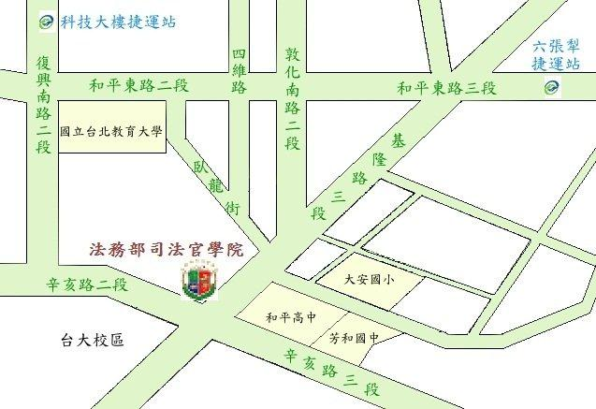

※本學院地址：台北市辛亥路三段81號(基隆路三段與辛亥路三段交岔路口)
公車：1.「和平高中」站： 254、275、275(副)、294、611、650、905、
906、909。
2.「大安運動中心」站：237、295、298。
外縣市學員：搭捷運新店線至「公館」站，自1號出口到公車站牌，搭
乘1路公車至「和平高中」站下車。
搭捷運文湖線至「科技大樓」站，出站左轉步行沿復興南
路二段遇辛亥路口左轉至本學院約15分鐘。
（於本學院周圍停放機車時，請停於機車格線內，以免遭拖吊）
※司法官學院附近停車資訊參考
- 大安運動中心停車場 | 1HR/30元
- 台大長興嘟嘟房停車場 | 1HR/30元【當次當天最高上限180元】
- 和平籃球館停車場 | 平日1HR/30元

